运动捕获系统中基于PCA的标记点标识初始化方法
技术领域
本发明设计一种运动捕获系统中标记点标识初始化的方法。
背景技术
基于辅助标记点的运动捕获系统有主动和被动两种类型；主动系统是指使用有线标记点或者传感器作为标记点，标记点所在的人体关节信息可借由系统附带的物理设备识别，跟踪过程中各标记点独立匹配，互不干扰，因此处理速度快，跟踪精度高，具备一定的优势，但由于人体运动的灵活性和复杂度，有线标记点会影响到人体运动的自然性，而基于传感器的运动捕获系统对传感器的三维定位精度有一定要求，且需要为运动捕获设计一套专用的传感器系统，使系统成本增加，在现有系统中均不常用。
基于光学的运动捕获是典型的被动型运动捕获系统，又分为有特征的标记点和无特征标记点两种类型；特征标记点自身具备某些特征，在后期目标跟踪中主要使用基于特征的跟踪策略，这种类型的系统中标记点或者具有不同光学特征，如颜色、形状、大小等能够简化后续的跟踪过程，但由于人体标记点多，一般多于17个标记点，而且标记点的数目并不确定，针对不同的运动捕获需求，需要设置的标记点个数并不相同，导致标记点种类繁多且特征区分并不明显，加上人体运动的自遮挡和重现使基于特征的标记点识别变得异常困难。
当前运动捕获系统的研究主要集中在基于无特征标记点的运动捕获甚至是无标记点的运动捕获；该发明即是针对多摄像机下的基于无特征标记点的运动捕获系统。基于无特征标记点的运动捕获系统均存在标记点所属骨架信息的初始化问题，也即标记点所代表的关节名称；现有系统一般需要用户手工标记此信息，也即在首帧数据由用户标记各个标记点的位置信息。在一个多摄像机多标记点的运动捕获系统中，以十六个摄像机，人体23~34个点不等为例，需要标记16*23=368个点，由于标记点在各路图像上的分布极不均匀，部分标记点在某个视角可能出现“聚集”状态，手工标记极易出现错误。随着所使用的摄像机数量的增多，这个过程的工作量大而且繁琐，也极易出现错误，导致这种系统在产业化应用的过程中有很大的局限性。因此对标记点的自动识别成为运动捕获系统领域一个新的研究点。
发明内容

①要解决的技术问题
为了避免在运动捕获初始阶段需要大量人工干预确定多摄像机获取的图像中标记点的标识问题和提高标识的准确率，本发明利用PCA（principal components analysis - 主成分分析）方法，在预定义运动捕获中表演者初始姿态的情况下，实现对标记点位置及其标识的自动识别与标记，为后续的跟踪提供初始化数据；实现了人体标记点自动初始化的过程。

②技术方案
PCA（Principal component analysis），即主成分分析，是一种经典的对数据进行分析的技术，最重要的应用是对原有数据进行简化。正如其名字所表示的，主成分分析可以有效的找出数据中最“主要”的元素和结构，去除冗余和不重要的数据，将原有的复杂高维数据降维，揭示隐藏在复杂数据背后的简单结构。它的优点是简单，而且无参数限制，可以方便的应用与各个场合。因此应用极其广泛，从神经科学到计算机图形学都有它的用武之地。被誉为应用线形代数最有价值的结果之一。
运动捕获系统标记点初始化过程中的数据在二维图像上呈现散乱分布，保持与人体初始姿态相似的拓扑结构，如果在运动捕获初期，使表演者保持一定姿态，该姿态的标记点分布呈现一定的方向性，则可利用相关的数据分析方法，完成标记点信息的自动分析与获取。在该系统中，令表演者双臂伸展，两腿并拢，挺直站立，如图所示，则其标记点在二维图像上呈现交叉分布（非正交分布，因为摄像机与其有一定夹角），且主要分布于两个方向—臂展方向与躯干方向，利用PCA方法可以分析出其数据的主要分布方向，将标记点投影到身体主轴为坐标轴的新坐标系下，可以得到一组正交分布的点集，简单排序即可得到每个标记点所属的关节信息，然后将其反投影到原始图像坐标下，可以得到每个标记点在二维图像上的关节信息和位置信息。
在运动捕获系统中，可直接获取的是二维图像，我们可通过相应的图像处理，检测图像上的目标点，得到一组标记点的坐标值集合，将这组坐标值作为PCA的输入数据进行分析，可得到二维点集在二维图像上的分布，依照标记点所附着的骨架模型，我们便可获得每个标记点所代表的关节点信息，由此完成标记点跟踪的初始化过程。
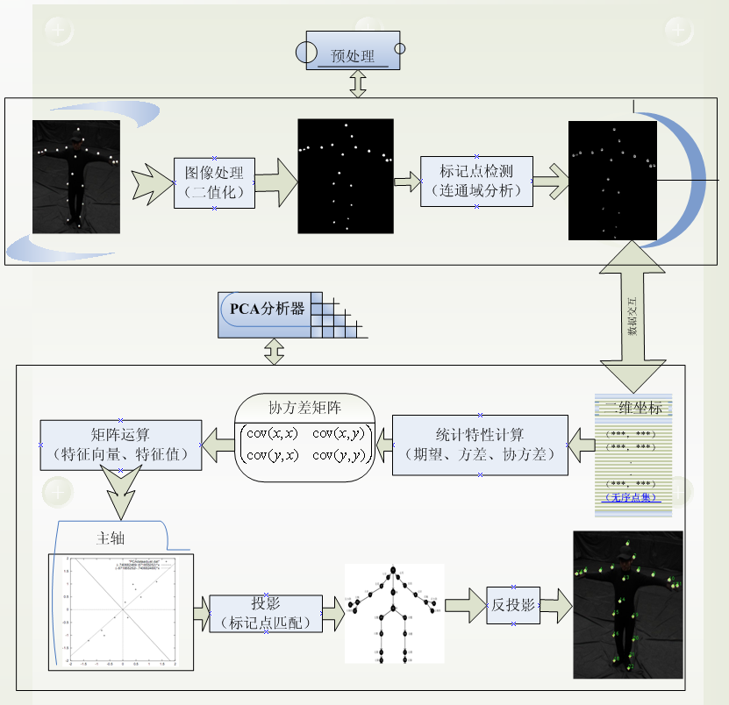
图 PCA自动初始化流程图

方案步骤介绍
- 描述粘贴于人体各个关节处的标记点之间的约束关系（marker protocol）。构建一个能够描述人体骨架结构的类骨架模型（skeleton-like structure）：该骨架模型满足各个关节点之间的连接关系，但是并不要求完全满足人体骨架的大小与各骨骼之间的长度比例约束（如附图1）
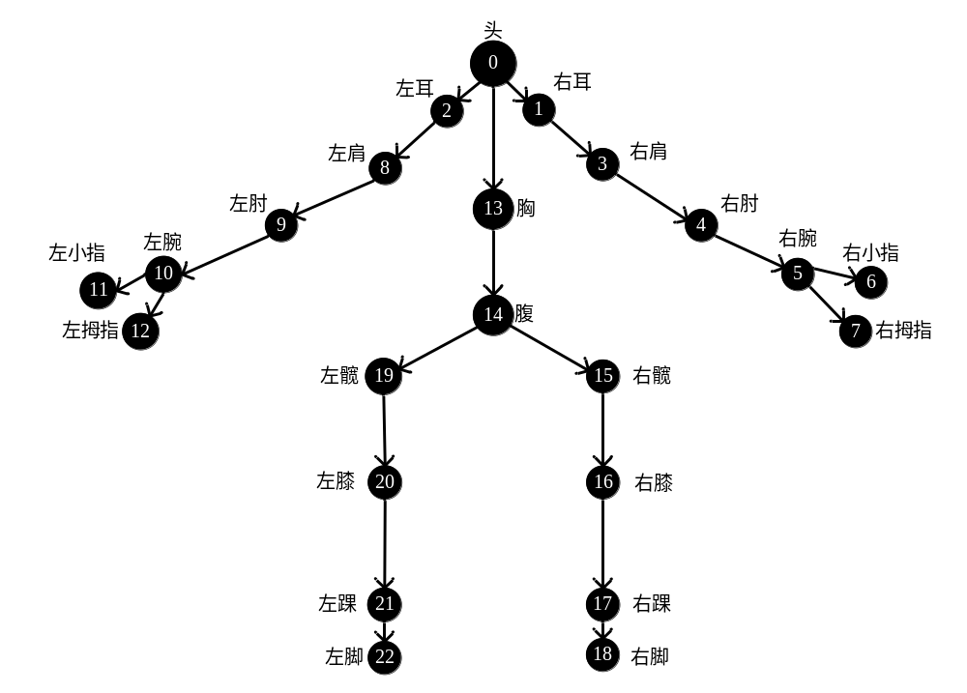
- 在运动捕获开始阶段，令表演者保持简单的预定的初始状态：双臂伸展，两腿并拢，挺直站立。多路相机同步采集相应的图像数据，保证至少两路摄像机可以看到所有标记点；
- 将摄像机拍摄的首帧二维图像做二值化处理，实现背景与目标标记点的分割；分割阈值的选择可根据实验数据的实际情况进行手动调整，亦可通过标记点数量信息进行自适应阈值的设计与实现，该系统拍摄环境为固定场景，选取特定阈值可实现相应处理；
- 对二值图像进行连通域分析，得到一个个独立的连通区域，也即标记点所在的位置；对连通域内进行聚类得到标记点的中心坐标；此时得到的是一组无序的标记点二维坐标数据；这组无序的二维数据也是PCA待分析的数据；
- 针对这组二维数据计算期望、方差、协方差等统计特性，构建协方差矩阵；
- 计算协方差矩阵的特征向量与特征值；特征向量所对应的正交系代表的是标记点的主轴方向分布；也即身体的臂展方向与躯干方向；
- 将标记点投影到新坐标系下，可得到有序的二维点集序列，根据其与骨架模型的匹配确认每一个标记点所附属的关节信息；
- 将带有关节信息的标记点反投影到原始图像坐标系下，可得到一组有序的附带关节信息的标记点位置；
- 将能够看到所有标记点的每一路图像（拍摄时令演员稍作调整即可在至少两路摄像机下看到所有标记点，见步骤（2））按照上述过程进行初始化，可得到大于两组的初始化数据；
- 根据视觉原理可将由两组或以上图像得到的二维数据转换为三维坐标，这就是跟踪初始化所需要的数据信息。

③发明的效果
本发明的有益效果是:实现无特征标记点的自动初始化，在对表演者施以简单约束（初始姿态保持双臂伸展站立即可）的条件下，便完成了多达数百个标记点的初始化工作，由于标记点的位置是以连通域分析与聚类分析相结合的方法完成，标记精度要高于手工方法，在基于无特征标记点的运动捕获系统中提高了系统自动化程度，加速了运动参数获取速度，也适于系统的产业化应用。

附图说明
？？？
具体实施方式（具体方法过程？？）
方法实施例：
步骤一、搭建实验场地，用纯色幕布围成一块7m×7m的场地；8台以上普通摄像机固定在平衡杠杆上，均匀分布在场地四周，摄像机具有外同步；表演者穿与场地背景色同色的纯色服装，并在主要关节贴置若干标记点；
步骤二、按照系统指定要求令表演者保持初始姿态站立在场地中央，保证至少两台摄像机同时看到所有标记点，并使标记点在相应摄像机像平面上成两个方向分布；
步骤三、对采集到得各路图像进行二值化处理、连通域分析，得到无序标记点序列，挑选完备的标记点序列（能够看到所有标记点的图像），作为PCA分析的输入数据；
步骤四、运用PCA算法进行数据分析，得到标记点对应于预定义骨架结构的关节信息；
步骤五、基于立体视觉原理对带有关节点信息的标记点进行三维坐标恢复，此即为跟踪的初始化数据。

